O paciente .........................................., portadora de Lipedema com início (ou severa) de deformidade e funcionalidade anatômica dos membros (citar os membros), foi submetida a tratamento convencional conservador, porém sem resultados clinicamente suficientes. Será necessário o tratamento cirúrgico para correção das comorbidades geradas pelo Lipedema que tem limitado a paciente em suas atividades por conta de dores, mobilidade e distúrbios vasculares que precisam ser corrigidos.
Nossa abordagem, precisará ser com o menor trauma possível e riscos associados na remoção do tecido adiposo patológico de forma e reverter as comorbidades já citadas e reduzir e ou retardar sobretudo os riscos de recidiva, para isso solicito a liberação do1. Kit introdutor para cateter LP-CT destinado à aspiração do tecido adiposo que tem provocado tais comorbidades, contendo Fibra Óptica flexível, cânula reta e coletor e Laser de 1210 nanômetros de emissão pulsada e/ou contínua. Conjunto esse descartável para extração segura deste tecido com baixa apoptose celular, além de estimular a área tratada para a correta reparação tecidual. (depende do estado da paciente) Vale considerar que por estar em estado avançado de evolução do Lipedema a paciente em questão necessitará de realizar este procedimento em (2 ou 3 ou 4) etapas, obedecendo assim os parâmetros de segurança cirúrgica.
Solicito o tratamento de Lipedema com os seguintes códigos (por similaridade) (outros códigos da rotina do médico podem ser acrescentados).
30101271 Dermolipectomia não estética por deformidade de pele e tecido adiposo (caso a paciente tenha clinica de lipedema em áreas do abdome isso reforça essa cobertura)
30101190 Correção de lipodistrofia membros inferiores ou superiores

O método usado por nós já teve sua observação feita sobre os resultados de menor risco e preservação tecidual. Foi realizado estudos de laboratório nos quais foi comparado com as variáveis entre amostras de curetagens convencionais e as obtidas pela técnica One STEP com baixo trauma tecidual e celular. As variáveis ​​medidas e comparados foram: histologia dos adipócitos, o número e a porcentagem de viabilidade da ADSC em ambos, fresco e amostras cultivadas, atividade mitocondrial (MTT, em amostras frescas e após 12 horas de cultura), e finalmente a temperatura da pele e tecido subcutâneo antes / após a infiltração e imediatamente após a aplicação do laser. Nas imagens a seguir, podemos comparar as diferentes histologias mencionadas acima.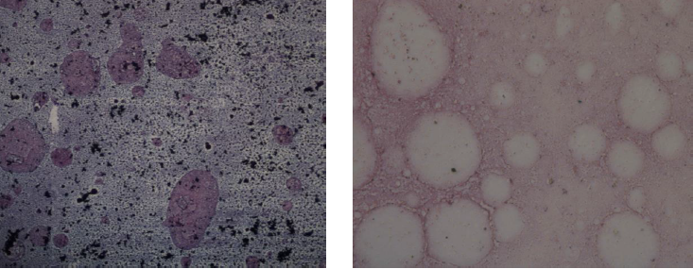
Microscopia 20x: células adiposas, 12 horas após a colheita (AT): Podemos ver as diferenças entre SAL (esquerda) imagem) e One STEP ™ (imagem à direita), enquanto a histologia é preservada sem partículas inflamatórias (manchas pretas) em comparação com a SAL, onde os adipócitos apresentam uma morfologia alterada, detritos (membrana citoplasmática) e um alto número de partículas inflamatórias.
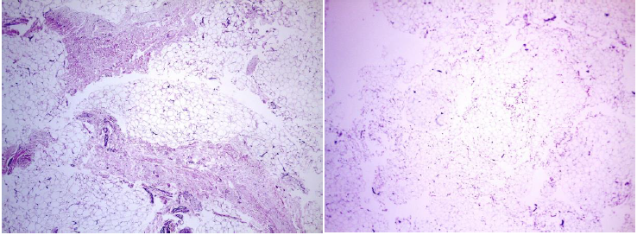
TECIDO CONJUNTO: Podemos ver nessas imagens comparativas do AT (seringa) aspirado fresco mostra as diferenças da quantidade de tecido conjuntivo entre SAL (ESQUERDA), que é o denso rosa cor que envolve a célula adiposa, enquanto no One STEP (DIREITO) é quase inexistente. (Hematoxilina / Eosina)
A Técnica por mim eleita exigirá o material supracitado.
Conforme Resolução normativa da ANS 424 referente a cobertura assistencial para órteses, prótese e materiais especiais discorre que: I cabe ao profissional assistente a prerrogativa de determinar as características (tipo, matéria-prima e dimensões) das órteses, das próteses e dos materiais especiais - OPME necessários à execução dos procedimentos contidos no Rol de Procedimentos e Eventos em Saúde; descritos no Roll de Procedimentos da ANS.
O material por mim descrito atende à todas as exigências das RNs já que possui registro e regularização na ANVISA conforme legislação vigente, e também é um procedimento percutâneo (minimamente invasivo) portanto isto posto, aguardamos a vossa análise para a liberação do referido procedimento.

Certo de vossa liberação

